

ΕΛΛΗΝΙΚΗ ΔΗΜΟΚΡΑΤΙΑ
ΠΕΡΙΦΕΡΕΙΑ ΑΤΤΙΚΗΣ

Ταϋγέτου 11, 15452 Ψυχικό
Τηλ.: 210-6719138, 210-6711228
Fax: 210-6719043
Εmail : 21ota@cosmotemail.gr

23/11/2020

ΔΕΛΤΙΟ ΤΥΠΟΥ

ΠΟΛΙΤΙΣΜΟΣ ΜΕ ΑΣΦΑΛΕΙΑ
Διαδικτυακή προβολή της παράστασης «Το ευχαριστημένο»
από το Θέατρο Πορεία
και τον Σύνδεσμο για τη Βιώσιμη Ανάπτυξη των Πόλεων

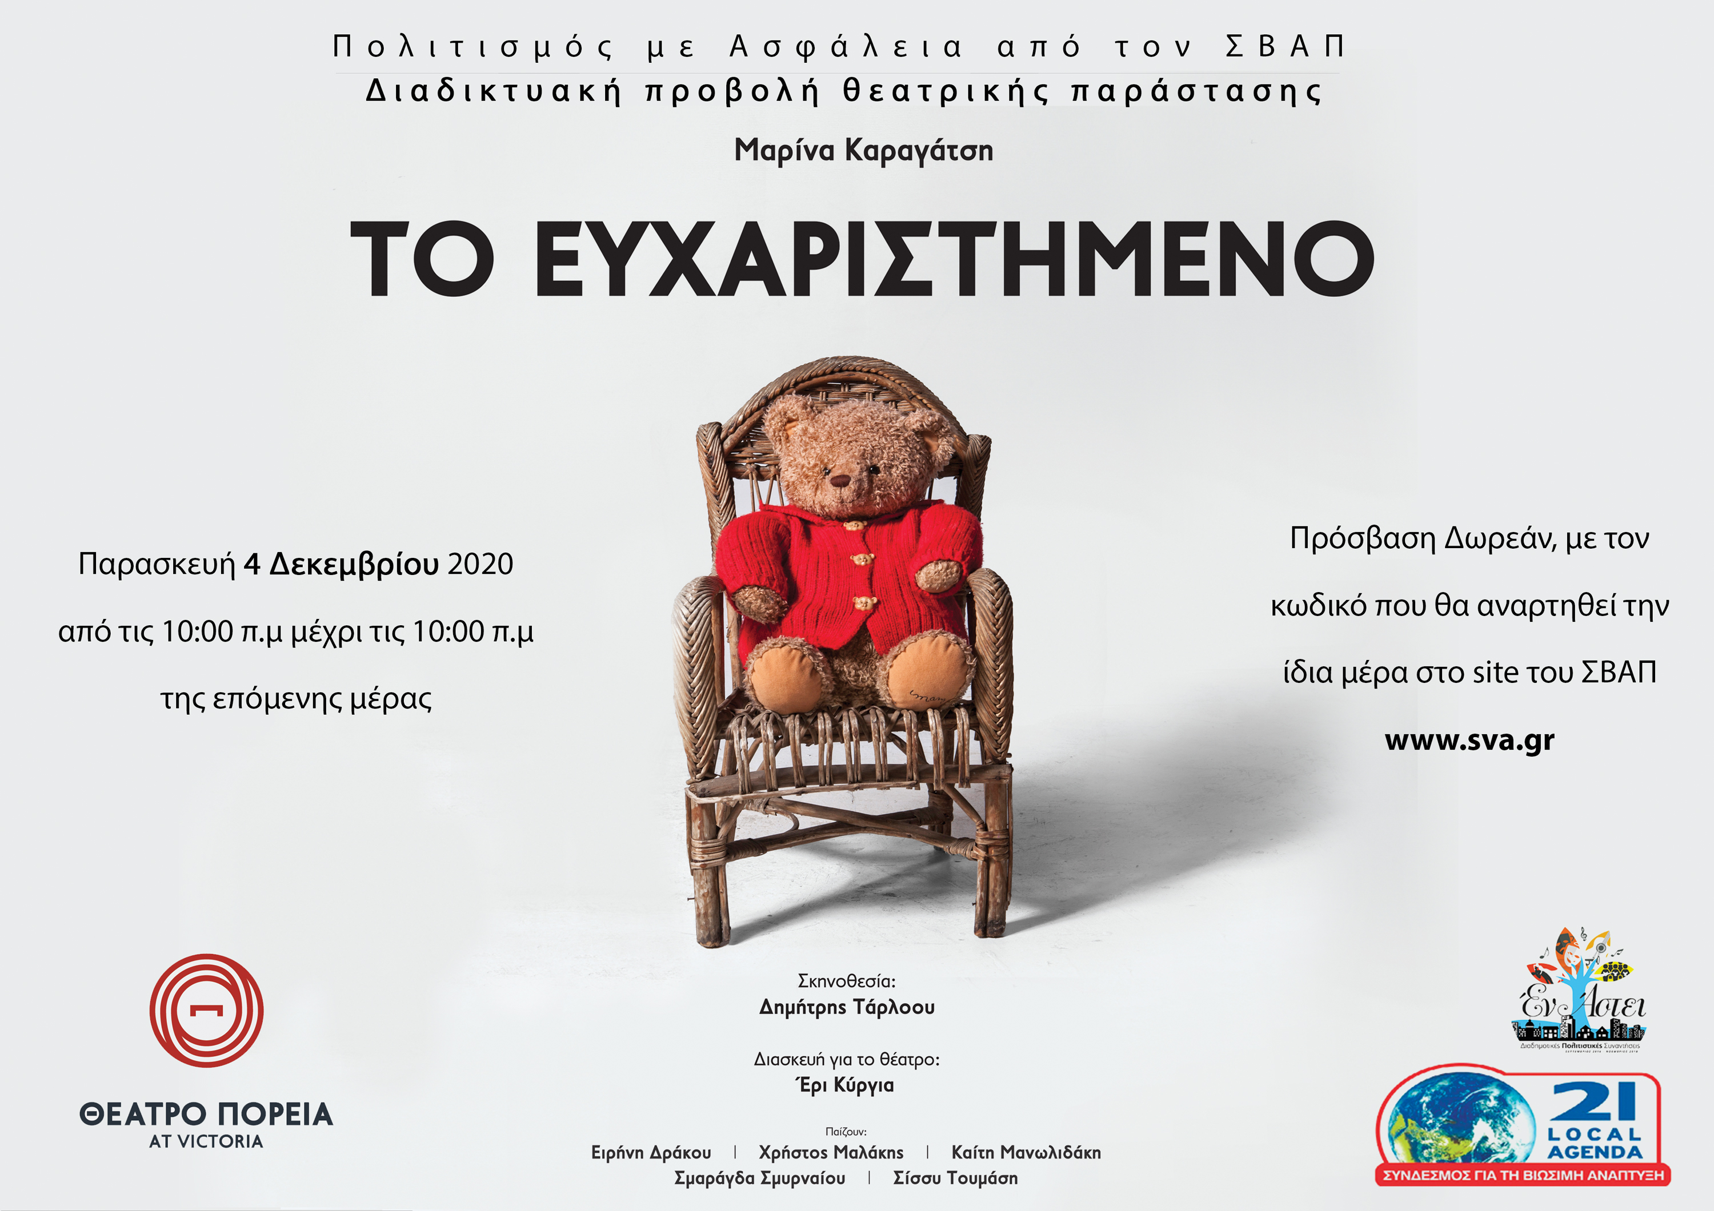

Ο Σύνδεσμος για τη Βιώσιμη Ανάπτυξη των Πόλεων (ΣΒΑΠ) συνεχίζει σε αυτές τις δύσκολες και πρωτόγνωρες για όλους μας συνθήκες της πανδημίας το έργο του. Με γνώμονα την προαγωγή του πολιτισμού με ασφάλεια και σεβασμό στη δημόσια υγεία και ασφάλεια, ο ΣΒΑΠ στο πλαίσιο του Προγράμματος Διαδημοτικής Συνεργασίας «Εν Άστει» και σε συνεργασία με το εγνωσμένης αξίας θέατρο Πορεία θα παρουσιάσουν την Παρασκευή 4 Δεκεμβρίου την επιτυχημένη θεατρική παράσταση «Το ευχαριστημένο». Η παράσταση θα μεταδοθεί διαδικτυακά από τις 10:00 πμ μέχρι τις 10πμ της επόμενης μέρας. Ο σύνδεσμος (link) , καθώς και ο κωδικός πρόσβασης για δωρεάν είσοδο θα αναρτηθούν στην ιστοσελίδα του ΣΒΑΠ την ίδια μέρα. Οι δημότες που επιθυμούν να παρακολουθήσουν την παράσταση μπορούν να επισκεφτούν το site μας, www.sva.gr , στο οποίο θα βρουν τις απαραίτητες πληροφορίες.
Στόχος του προγράμματος είναι ο Πολιτισμός για όλους και η ελεύθερη και ίση πρόσβαση των συνανθρώπων μας στα πολιτιστικά αγαθά, καθώς και η ενίσχυση του πολιτισμού που πλήττεται τόσο πολύ στην παρούσα δυσμενή συγκυρία.

Λίγα λόγια για το έργο:

Μαρίνας Καραγάτση
ΤΟ ΕΥΧΑΡΙΣΤΗΜΕΝΟ
Διασκευή: Έρι Κύργια
Σκηνοθεσία: Δημήτρης Τάρλοου
«Ψεύτρα ζωή…»

«Το Ευχαριστημένο», το μυθιστόρημα της Μαρίνας Καραγάτση που απέσπασε το Βραβείο του περιοδικού «Διαβάζω» το 2009, θα παρουσιαστεί διαδικτυακά στις 4 Δεκεμβρίου, σε σκηνοθεσία Δημήτρη Τάρλοου. Η διασκευή, που μετατρέπει τους απολογητικούς, απολογιστικούς και συγχωρητικούς μονολόγους σε πλήρες θεατρικό έργο και που υπογράφει η Έρι Κύργια, μας μεταφέρει στο σπίτι της οικογένειας του συγγραφέα Μ. Καραγάτση. Μέσα σε τρεις ημέρες αγρύπνιας του λογοτέχνη και μέσα από το βλέμμα της μικρής Μαρίνας, αποκαλύπτονται όλα όσα στοίχειωσαν και πλήγωσαν μία από τις πιο γνωστές οικογένειες της Ελλάδας – ή απλώς μία οικογένεια. Και αν οι σκοτεινές στιγμές υπερέχουν των φωτεινών, η συμφιλίωση με το παρελθόν αποδεικνύεται ο μόνος δρόμος.

Συντελεστές:
Διασκευή: Έρι Κύργια
Σκηνοθεσία: Δημήτρης Τάρλοου
Σκηνικά – Κοστούμια: Ελένη Μανωλοπούλου
Μουσική: Nalyssa Green
Φωτισμοί: Αλέκος Αναστασίου
Σχεδιασμός μακιγιάζ: Εύη Ζαφειροπούλου
Σχεδιασμός κομμώσεων: Χρόνης Τζήμος
Βίντεο: Βάσια Αναγνωστοπούλου
Βοηθοί σκηνοθέτη: Δήμητρα Κουτσοκώστα, Θωμαΐς Γκερλεκτσή
Βοηθός σκηνογράφου – ενδυματολόγου: Αλέξανδρος Γαρνάβος
Εκγύμναση ηθοποιών: Χριστιάνα Κοσιάρη

Διανομή:
Λασκαρώ: Καίτη Μανωλιδάκη
Μαρίνα: Σίσσυ Τουμάση
Μίνα: Σμαράγδα Σμυρναίου
Νίκη: Ειρήνη Δράκου
Καραγάτσης: Χρήστος Μαλάκης

Για πληροφορίες επικοινωνήστε στον Σ.Β.Α.Π. τηλ. 210 6719138, 210 6711228

